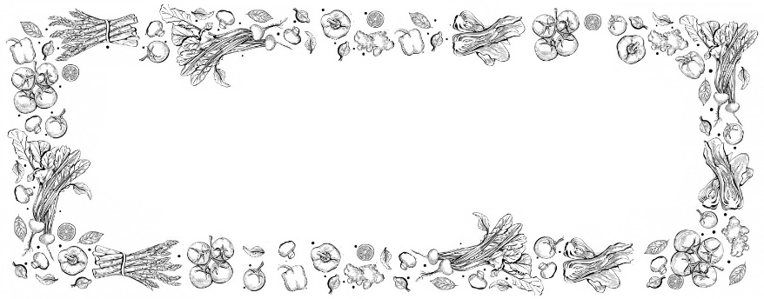
Jadłospis Przedszkola
02.11.26r. do 06.11.26r.

Data | Śniadanie | Obiad | Podwieczorek
02.11.26r.  Poniedziałek | - bułka kajzerka,  - masło,  - wędlina,  - pomidor, ogórek, papryka  - herbata  - deserek mleczny  - alergeny: mleko, gluten | - kopytka z musem owocowym,  - woda  - alergeny: gluten | - chałka z masłem, sok owocowy  - alergeny:  mleko, gluten
03.11.26r.  Wtorek | - pieczywo mieszane,  - masło,  - serek śmietankowy  - pomidor, ogórek, rzod.,  - chrupki kukurydziane,  - kakao,  - alergeny: mleko, gluten | - bitki wołowe z gnocchi, ogórek kiszony  - woda  - alergeny: seler | - tosty z serem żółtym, ketchup  - woda  - alergeny: mleko, gluten
04.11.26r.  Środa | - bułka kajzerka,  - masło,  - wędlina,  - pomidor, ogórek, papryka  - kasza manna na mleku,  - owoce,  - herbata owocowa  - alergeny: gluten, mleko | - pieczony filet z kurczaka z ziemniakami, surówka z marchewki  - woda  - alergeny: seler, mleko | - tęczowa galaretka z owocami, wafle ryżowe  - alergeny:  _______
05.11.26r.  Czwartek | - pieczywo mieszane,  - masło,  - pasztet,  - pomidor, ogórek, papryka  - owoc  - herbata  - alergeny: gluten, mleko | - biały barszcz,  - alergeny: seler, mleko, gluten | - ciasto marchewkowe,  - woda  - alergeny: mleko, gluten
06.11.26r.  Piątek | - bułka kajzerka,  - masło,  - pasta z tuńczyka, ser żółty,  - pomidor, ogórek, papryka  - płatki ryżowe na mleku,  - owoce,  - herbata  - alergeny: gluten, mleko | - makaron z serem,  - sok owocowy  - alergeny: mleko, gluten | - naleśniki z dżemem,  - woda  - alergeny: gluten, mleko

OBIADY
od 02.11.26r. do 06.11.26r.

Data | Dzień tygodnia | Nazwa posiłku
02.11.26r. | Poniedziałek | ________________ _______________________
03.11.26r. | Wtorek | Bitki wołowe z gnocchi, ogórek kiszony  - alergeny: seler, gluten
04.11.26r. | Środa | Pieczony filet z kurczaka z ziemniakami, surówka z marchewki,  Woda  - alergeny: seler, seler, mleko
05.11.26r. | Czwartek | Biały barszcz  - alergeny: mleko, seler, gluten
06.11.26r. | Piątek | Makaron z serem,  Sok owocowy  - alergeny: mleko, gluten

